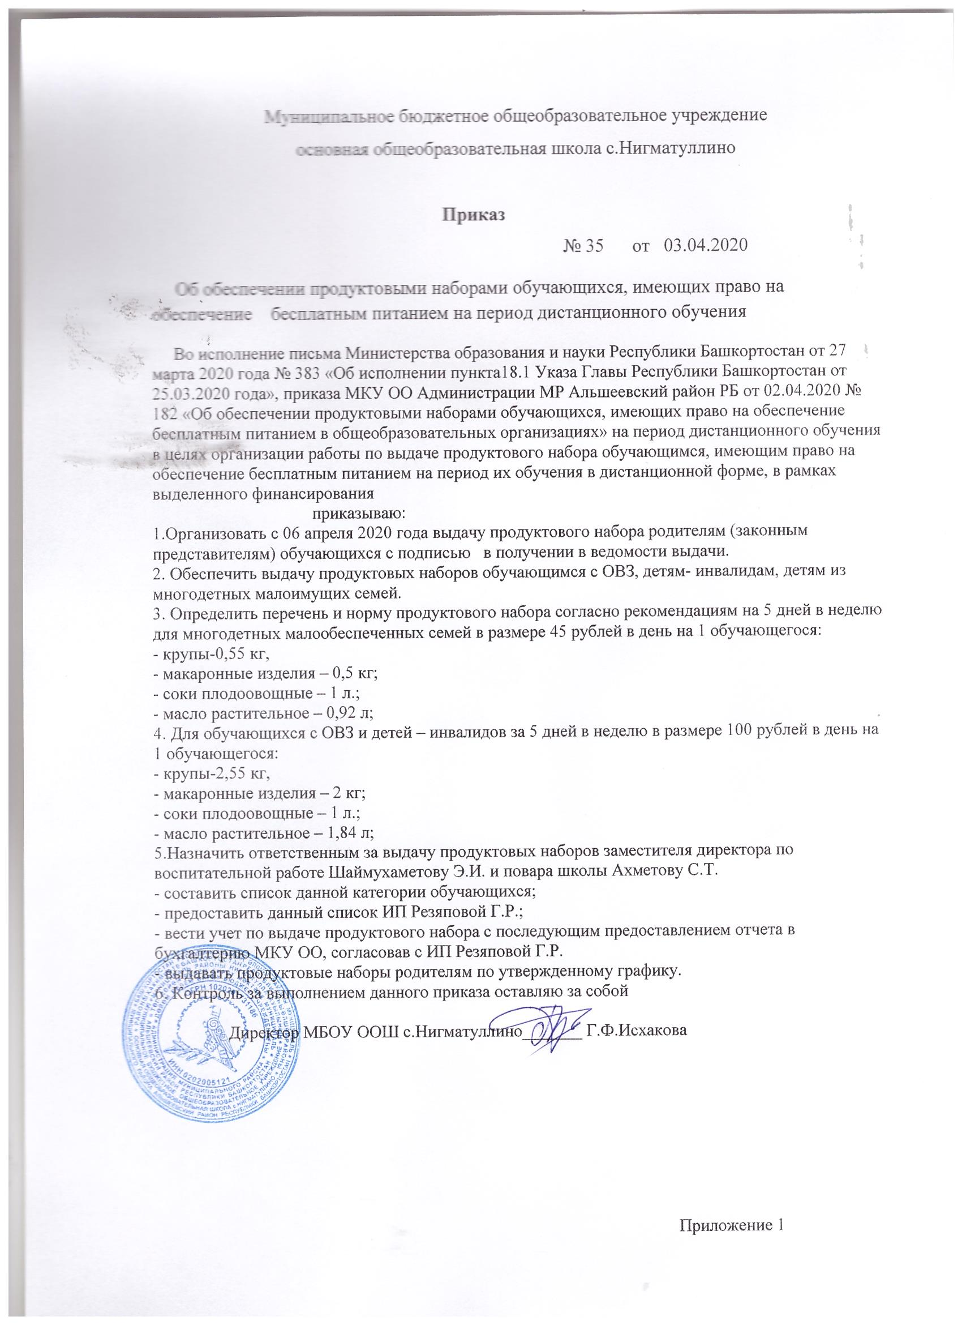

Приложение 1
приказу № 35 от 03.04.2020
График выдачи продуктовых наборов в МБОУ ООШ с.Нигматуллино родителям или законным представителям обучающихся, имеющих право на обеспечение бесплатным питанием ( детям из многодетных и малообеспеченных семей, детям с ОВЗ, детям – инвалидам ) на период дистанционного обучения
№п/п | ФИО учащегося | ФИО родителя | Дата получения продуктового набора | Резервный день выдачи | Место выдачи | Подпись родителя
1. | Хакимова Элиза Ильгизовна | Хакимова Эльвира Фанисовна | 11.04.2020 | 13.04.2020 | Фойе  1 этаж
2. | Чегадаев Вильдан Васимович | Чегадаева Жамиля Альбертовна | 11.04.2020 | 13.04.2020 | Фойе  1 этаж
3. | Маслич Эвелина Денисовна | Фатхутдинова Гульназ Фаритовна | 11.04.2020 | 13.04.2020 | Фойе  1 этаж
4. | Ревва Ангелина Александровна | Ревва Ирина Петровна | 11.04.2020 | 13.04.2020 | Фойе  1 этаж
5. | Дибаева Динара Халиловна | Дибаева Альфия Рашидовна | 11.04.2020 | 13.04.2020 | Фойе  1 этаж
6. | Ибрагимов Радмиль Динарович | Ибрагимова Гульдар Равиловна | 11.04.2020 | 13.04.2020 | Фойе  1 этаж
7. | Хакимов Камиль Ильгизович | Хакимова Эльвира Фанисовна | 11.04.2020 | 13.04.2020 | Фойе  1 этаж
8. | Маслич Ангелина Денисовна | Фатхутдинова Гульназ Фаритовна | 11.04.2020 | 13.04.2020 | Фойе  1 этаж
9. | Ревва Никита Александрович | Ревва Ирина Петровна | 11.04.2020 | 13.04.2020 | Фойе  1 этаж
10. | Хакимова Аделя Ильгизовна | Хакимова Эльвира Фанисовна | 11.04.2020 | 13.04.2020 | Фойе  1 этаж
11. | Дибаев Даян Халилович | Дибаева Альфия Рашидовна | 11.04.2020 | 13.04.2020 | Фойе  1 этаж
12. | Маслич Ильнар Денисович | Фатхутдинова Гульназ Фаритовна | 11.04.2020 | 13.04.2020 | Фойе  1 этаж
13 | Ревва Андрей Александрович | Ревва Ирина Петровна | 11.04.2020 | 13.04.2020 | Фойе  1 этаж
14 | Нагимов Данир Ильшатович | Нагимов Ильшат Назирович | 11.04.2020 | 13.04.2020 | Фойе  1 этаж
15 | Шайбаков Руслан Рустемович | Шайбакова Лариса Рифхановна | 11.04.2020 | 13.04.2020 | Фойе  1 этаж
16 | Чегодаева Ивилина Вадимовна | Чегодаева Рамзия Фанисовна | 11.04.2020 | 13.04.2020 | Фойе  1 этаж
17 | Сарварова Илина Венеровна | Сарваров Мидхат Амирович | 11.04.2020 | 13.04.2020 | Фойе  1 этаж
18 | Сарваров Илмир Венерович | Сарваров Мидхат Венерович | 11.04.2020 | 13.04.2020 | Фойе  1 этаж
19 | Хузиев Алишер Шерзодбекович | Чегадаева Жамиля Альбертовна | 11.04.2020 | 13.04.2020 | Фойе  1 этаж
20 | Гафарова Хаджар Илгамовна | Гафарова Эльмира Ровшан кызы | 11.04.2020 | 13.04.2020 | Фойе  1 этаж
21 | Гадиев Вадим Фанзилович | Гадиев Фанзил Фанисович | 11.04.2020 | 13.04.2020 | Фойе  1 этаж
Директор МБОУ ООШ с.Нигматуллино __________ Г.Ф.Исхакова

